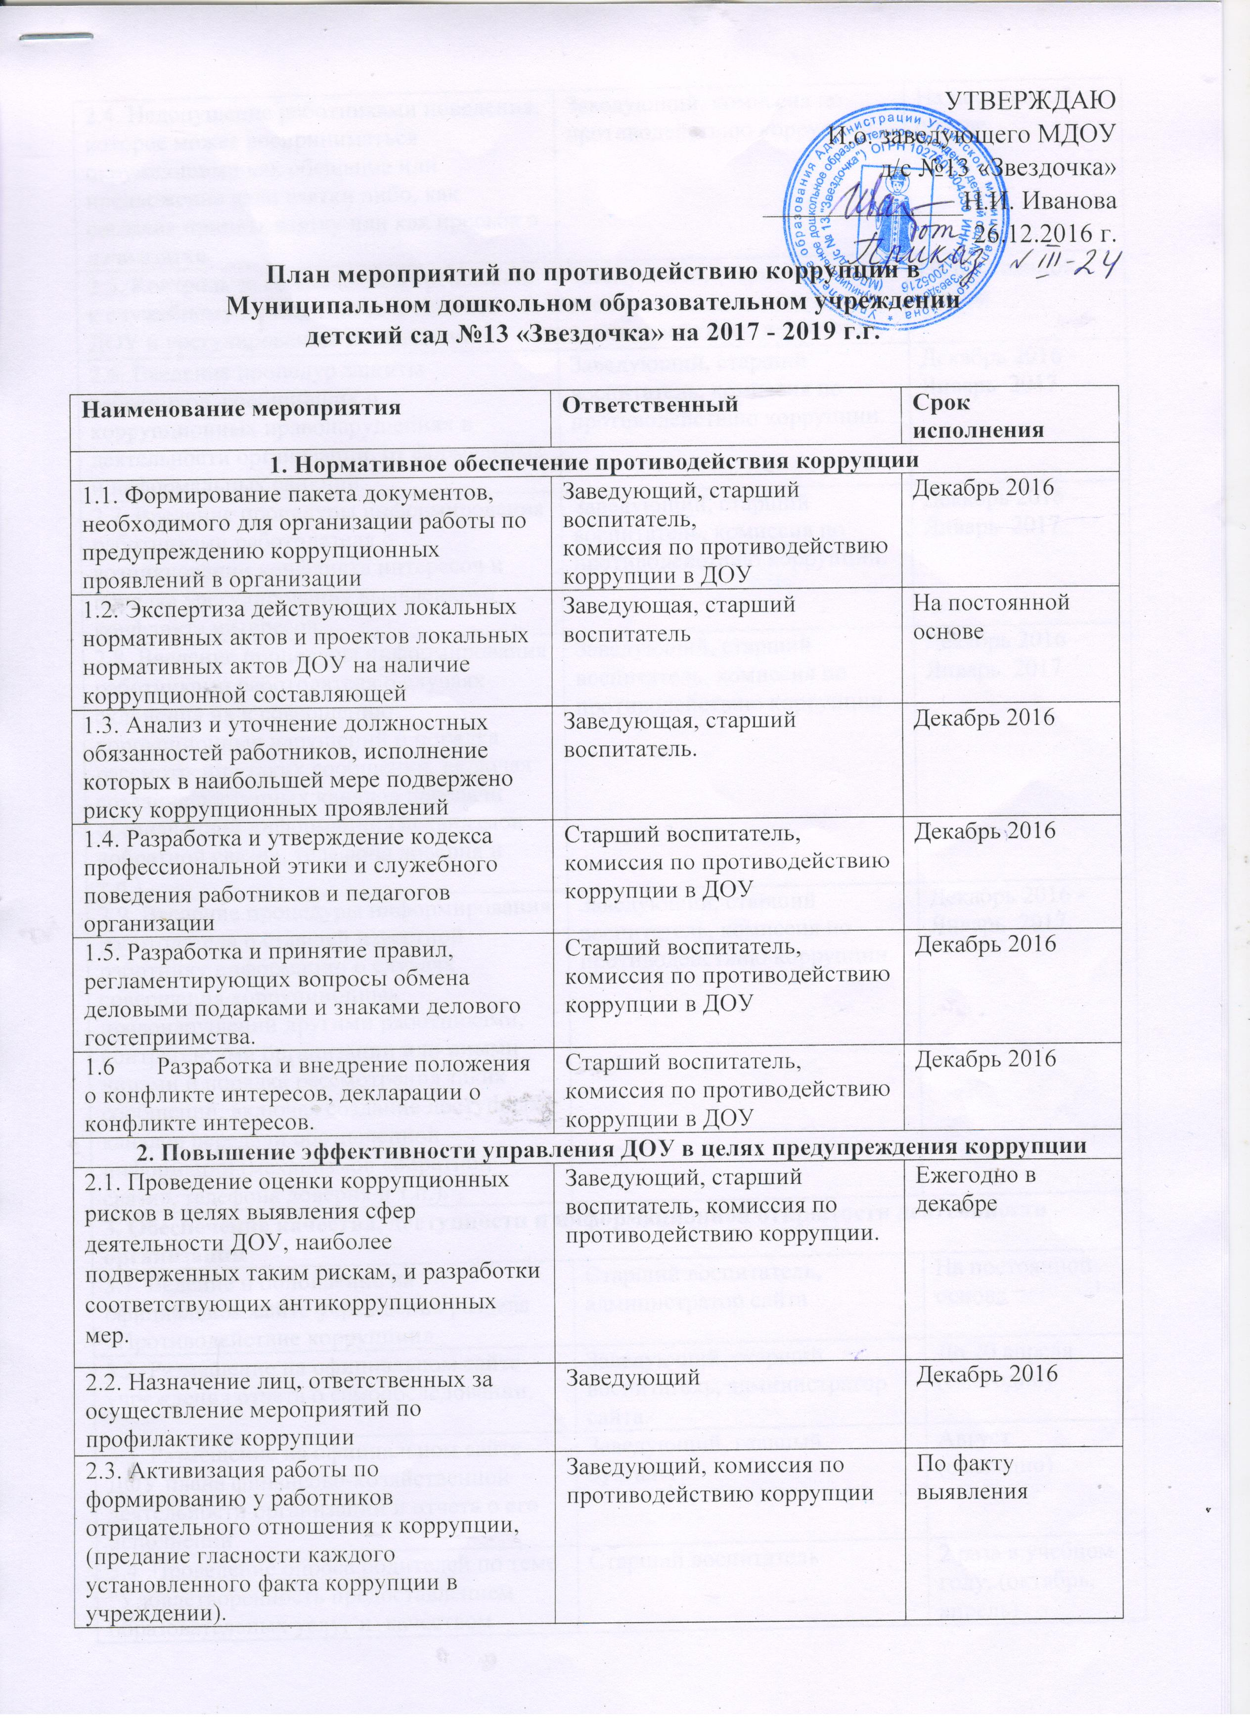

2.4. Недопущение работниками поведения, которое может восприниматься окружающими как обещание или предложение дачи взятки либо, как согласие принять взятку или как просьба о даче взятки. | Заведующий, комиссия по противодействию коррупции | На постоянной основе
2.5. Контроль за соблюдением требований к служебному поведению сотрудников ДОУ и урегулированию конфликтов | Заведующий, старший воспитатель, комиссия по противодействию коррупции. | На постоянной основе
2.6. Введение процедур защиты работников, сообщивших о коррупционных правонарушениях в деятельности организации, от формальных и неформальных санкций. | Заведующий, старший воспитатель, комиссия по противодействию коррупции. | Декабрь 2016 - Январь 2017
2.7. Введение процедуры информирования работниками работодателя о возникновении конфликта интересов и порядка урегулирования выявленного конфликта интересов. | Заведующий, старший воспитатель, комиссия по противодействию коррупции.
2.8. Введение процедуры информирования работниками работодателя о случаях склонения их к совершению коррупционных нарушений и порядка рассмотрения таких сообщений, включая создание доступных каналов передачи обозначенной информации (механизмов «обратной связи», телефона доверия и т.п.). | Заведующий, старший воспитатель, комиссия по противодействию коррупции.
2.9. Введение процедуры информирования работодателя о ставшей известной работнику информации о случаях совершения коррупционных правонарушений другими работниками, контрагентами организации или иными лицами и порядка рассмотрения таких сообщений, включая создание доступных каналов передачи обозначенной информации (механизмов «обратной связи», телефона доверия и т.п.). | Заведующий, старший воспитатель, комиссия по противодействию коррупции.
3. Обеспечение качества, доступности и информационной открытости деятельности организации
3.1. Ведение и обновление на официальном сайте учреждения раздела «Противодействие коррупции» | Старший воспитатель,  администратор сайта | На постоянной основе
3.2. Размещение на официальном сайте учреждения отчета о самообследовании. | Заведующий, старший воспитатель, администратор сайта. | До 20 апреля (ежегодно)
3.3. Размещение на официальном сайте ДОУ плана финансово-хозяйственной деятельности организации и отчета о его исполнении | Заведующий, главный бухгалтер | Август (ежегодно)
3.4. Проведение опроса родителей по теме "Удовлетворенность предоставлением образовательных услуг и качеством воспитательно-образовательного процесса в ДОУ" | Старший воспитатель | 2 раза в учебном году, (октябрь, апрель)
3.5. Организация телефона «горячей линии» с руководством управления образования и прямой телефонной линии с руководством ДОУ для звонков по фактам вымогательства, взяточничества и других проявлений коррупции и правонарушений | Заведующий, старший воспитатель | Постоянно
3.6. Осуществление личного приема граждан администрацией ДОУ по вопросам проявления коррупции и иных правонарушений в учреждении | Заведующий | На постоянной основе
3.7. Обеспечение соблюдения порядка административных процедур по приему и рассмотрению жалоб и обращений граждан | Старший воспитатель, комиссия по противодействию коррупции | На постоянной основе
3.8. Экспертиза жалоб и обращений граждан, поступающих через системы общего пользования (почтовый, электронный адреса, телефон) на действия (бездействия) работников с точки зрения наличия в них сведений о фактах коррупции | Заведующий, старший воспитатель, администратор сайта | Ежеквартально
3.9. Обеспечение наличия в свободном доступе журнала учета сообщений о совершении коррупционных правонарушений в организации и журнала учета мероприятий по контролю за совершением коррупционных правонарушений | Старший воспитатель | На постоянной основе
3.10. Контроль за недопущением неправомерного взимания денежных средств с родителей (законных представителей) обучающихся | Заведующий, комиссия по противодействию коррупции | На постоянной основе
3.11. Контроль за обоснованностью предоставления и расходования безвозмездной помощи и добровольных пожертвований | Заведующий, старший воспитатель | На постоянной основе
4. Правовое просвещение и повышение антикоррупционной компетентности работников организации
4.1. Доведение до сотрудников положений действующего законодательства о противодействии коррупции | Заведующий, старший воспитатель | Декабрь 2016, (по мере обновления законодательной базы)
4.2. Проведение обучающих мероприятий с сотрудниками по вопросам профилактики и противодействия коррупции в ДОУ | Заведующий, старший воспитатель, комиссия по противодействию коррупции | 1 раз в квартал
4.3. Организация индивидуального консультирования работников по вопросам применения (соблюдения) антикоррупционных стандартов и процедур. | Заведующий, старший воспитатель. | По мере необходимости
